２０２５年度 第４回 熊本県中学生吹奏楽新人コンクールステージセッティング表 【提出書類⑤】
プログラム 番 | 団体名
品 名 | 記 号 | 要・不要/個数等
指 揮 台 |  | 要 ・ 不要
指揮譜面台 |  | 要 ・ 不要
ピ ア ノ |  | 要 ・ 不要
ピ ア ノ 蓋 | 閉 ・ 蒲鉾板 ・ 半開 ・ 全開
合奏用譜面台 |  | 本
合奏用椅子 |  | 脚
ピアノ椅子 |  | 脚
長 机 |  | 台
延長コード |  | 要 ・ 不要
共用打楽器 |  | 要 ・ 不要
〇団体名は、合同の場合はチーム名を記入してください。
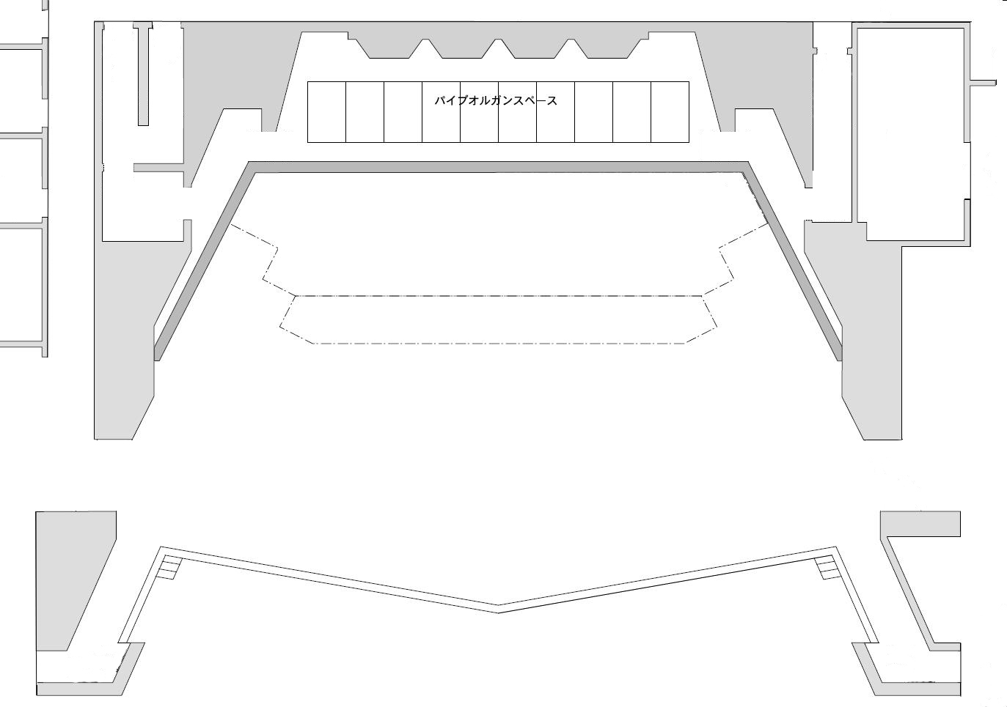
〇共用打楽器の使用を希望する場合は、借用する楽器と持ち込む楽器が分かるように記入してください。
次の団体待機場所

4.30m

本
部
1.50m
当日、コピーを受付に３部提出願います
下手側
上手側

ふ り が な
指揮者氏名

客 席
共用打楽器を使用する団体は、使用する楽器を〇で囲んでください。
ティンパニ〔 LL ・ L ・ M ・ S 〕 バスドラム ドラムセット マリンバ
ビブラフォン グロッケン シロフォン チャイム ゴング コンガ

